Herramientas opcionales

Instalación de SSL:

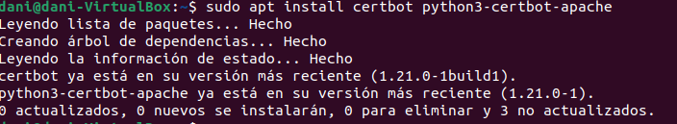

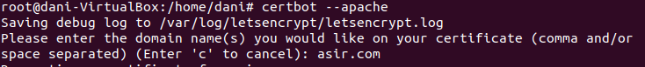

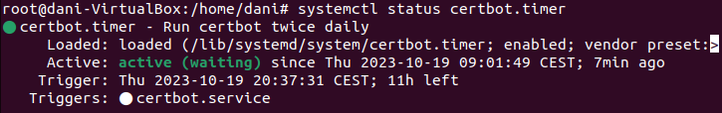

Comandos de GIT:

`

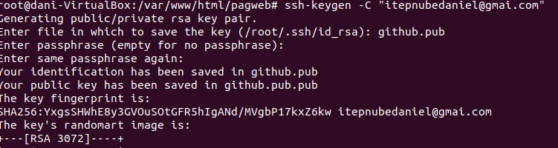



subimos la clave ssh al github:

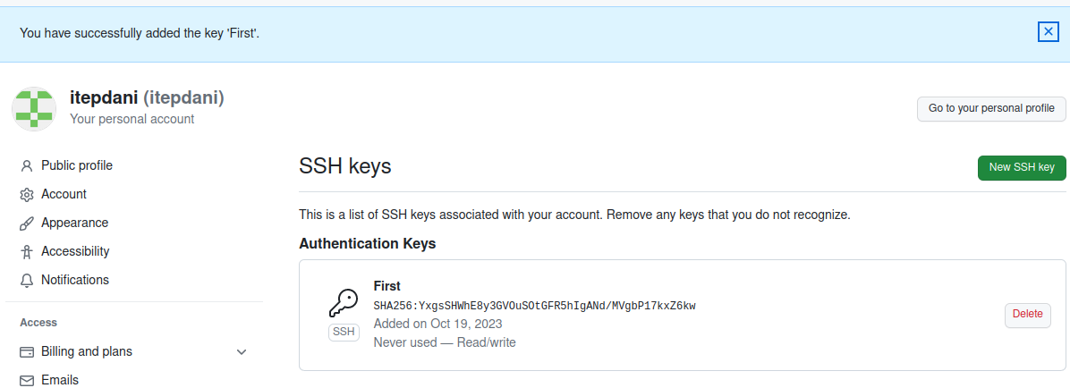

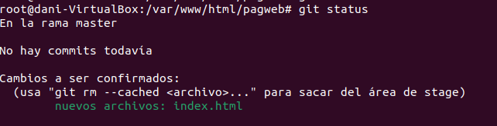

Instalación de XDebug:

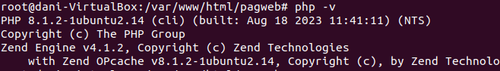

Instalamos la última versión y reiniciamos apache



En el php.ini cambiaremos lo siguiente:

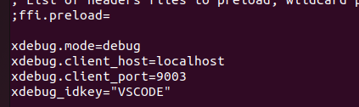

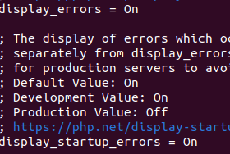

reiniciamos apache2 y nos dará la siguiente pagina que querrá decir que hemos configurado con éxito xdebug

